ГУАП

КАФЕДРА № 42

ОТЧЕТ   
ЗАЩИЩЕН С ОЦЕНКОЙ

ПРЕПОДАВАТЕЛЬ

|  |  |  |  |  |
| --- | --- | --- | --- | --- |
| канд. техн. наук, доцент |  |  |  | О. И. Красильникова |
| должность, уч. степень, звание |  | подпись, дата |  | инициалы, фамилия |

|  |
| --- |
| ОТЧЕТ О ЛАБОРАТОРНОЙ РАБОТЕ № 2 |
| КОНТУРЫ И СЛОИ В РЕДАКТОРЕ РАСТРОВОЙ ГРАФИКИ |
| по курсу: |
| ОСНОВЫ ИНФОРМАЦИОННЫХ ТЕХНОЛОГИЙ В ДИЗАЙНЕ |
|  |

РАБОТУ ВЫПОЛНИЛ

|  |  |  |  |  |  |
| --- | --- | --- | --- | --- | --- |
| СТУДЕНТ гр. № | 4326 |  |  |  | Г. С. Томчук |
|  |  |  | подпись, дата |  | инициалы, фамилия |

Санкт-Петербург 2025

1. Цель работы

Цель работы: освоение работы с контурами, текстом и эффектами слоев для решения практических задач, а также получение опыта установки скриптов, значительно расширяющих функциональность программы.

1. Задание
   * + 1. Создать и отредактировать незамкнутый контур, выполнить его обводку. Создать замкнутый контур, преобразовать его в выделение и залить цветом.
       2. Создать круглую кнопку с эффектом объемности, используя слои и эффекты.
       3. Создать текстовую надпись, преобразовать в контур, выполнить заливку текстурой.
       4. Разместить текст вдоль контура, преобразовать контур в выделение и залить цветом.
       5. Применить фильтры к тексту, создать несколько вариантов с разными эффектами.
       6. Создать анимацию текста с изменяющимся цветом букв.
2. Итоговые изображения

На рис. 1 показан обведенный текстурой контур.

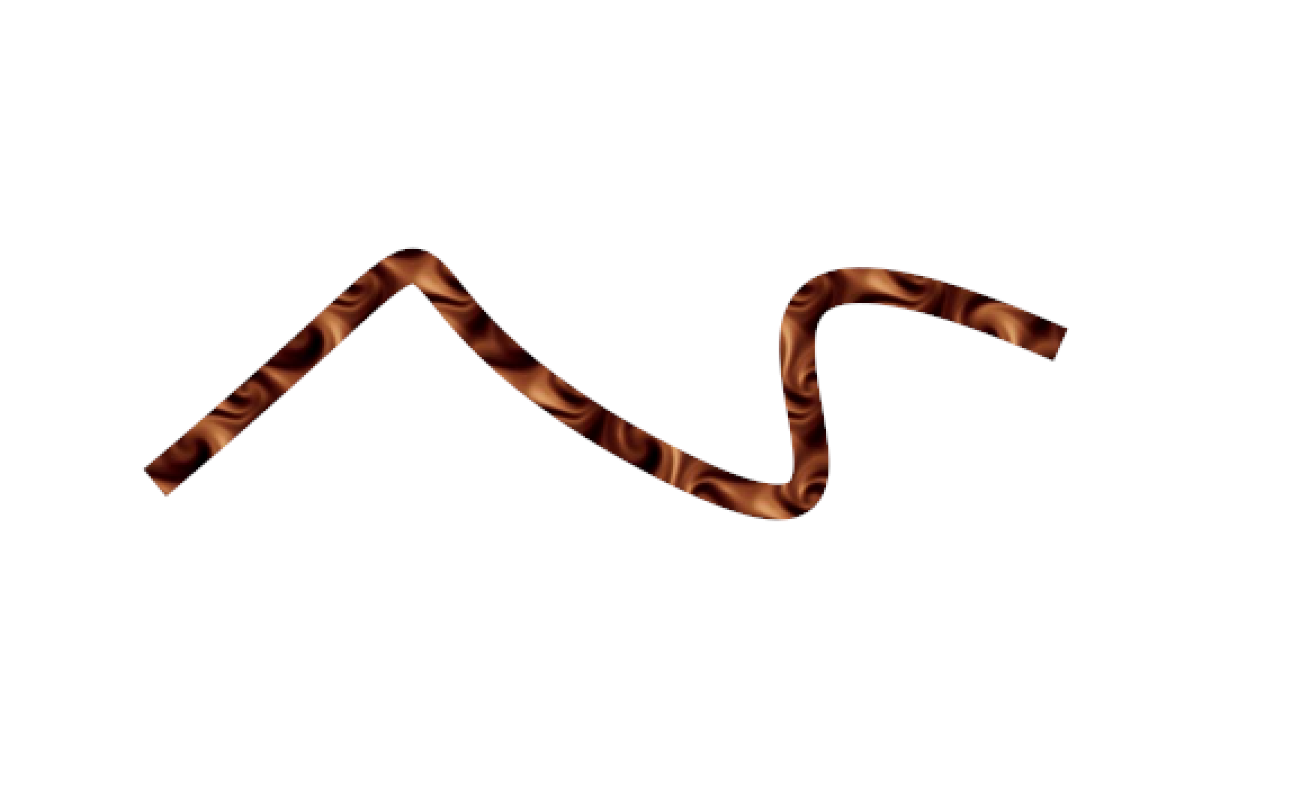

Рисунок 1 – Обведенный текстурой контур

На рис. 2 изображен замкнутый контур, залитый цветом.



Рисунок 2 – Замкнутый контур, залитый цветом

На рис. 3 изображен элемент кнопки.



Рисунок 3 – Кнопка

На рис. 4, 5 показаны соответственно залитые текстурой контуры текстов: обычный и размещенный вдоль контура.



Рисунок 4 – Залитый текстурой контур текста

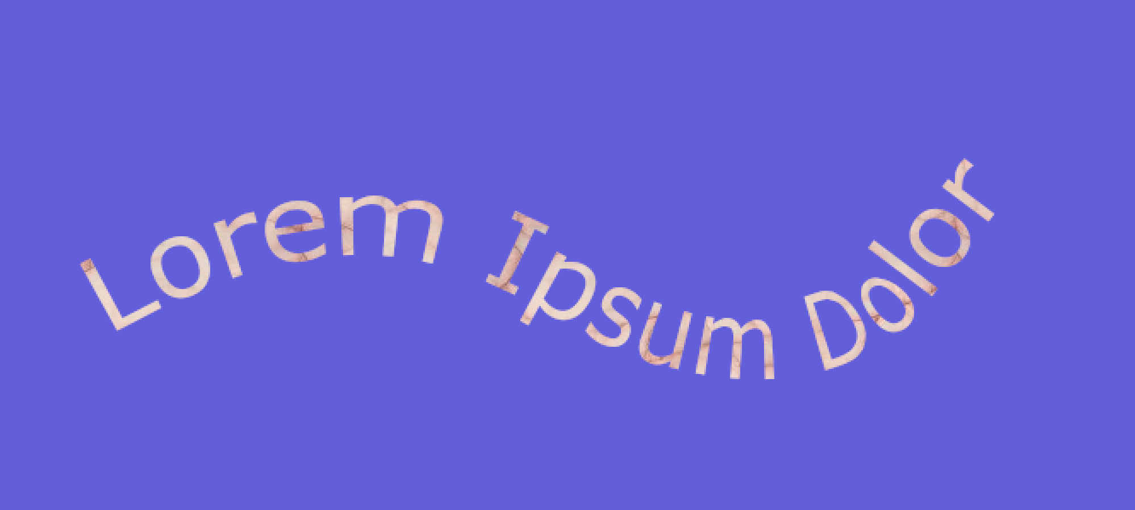

Рисунок 5 – Текст вдоль произвольного контура

На рис. 6 изображен результат тестирования различных фильтров на примерном тексте.

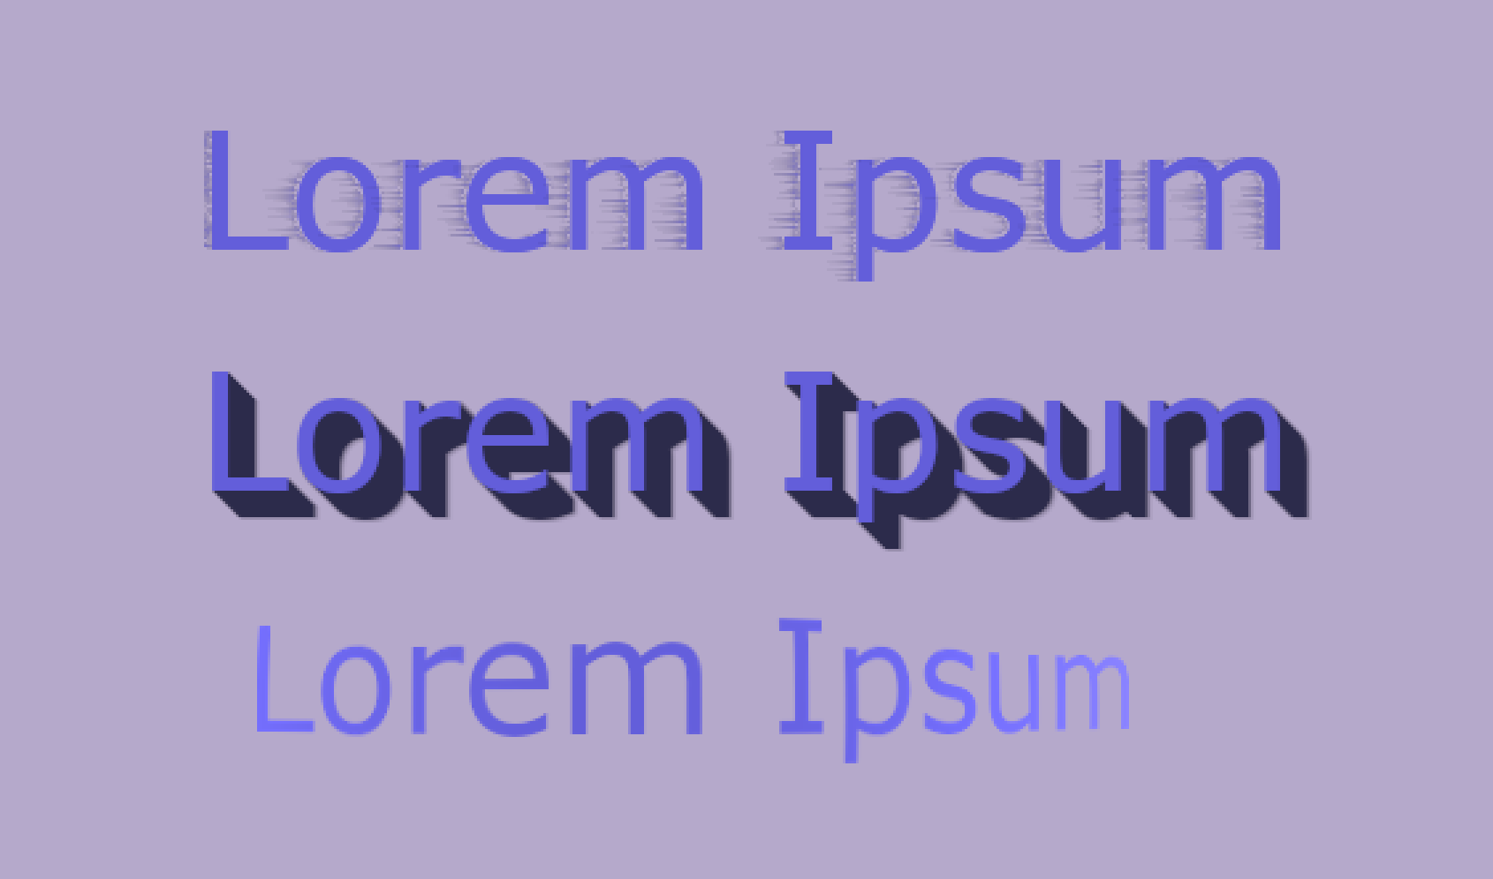

Рисунок 6 – Тексты с фильтром

На рис. 7 и 8 изображены кадры из получившейся анимации цвета заливки текста.

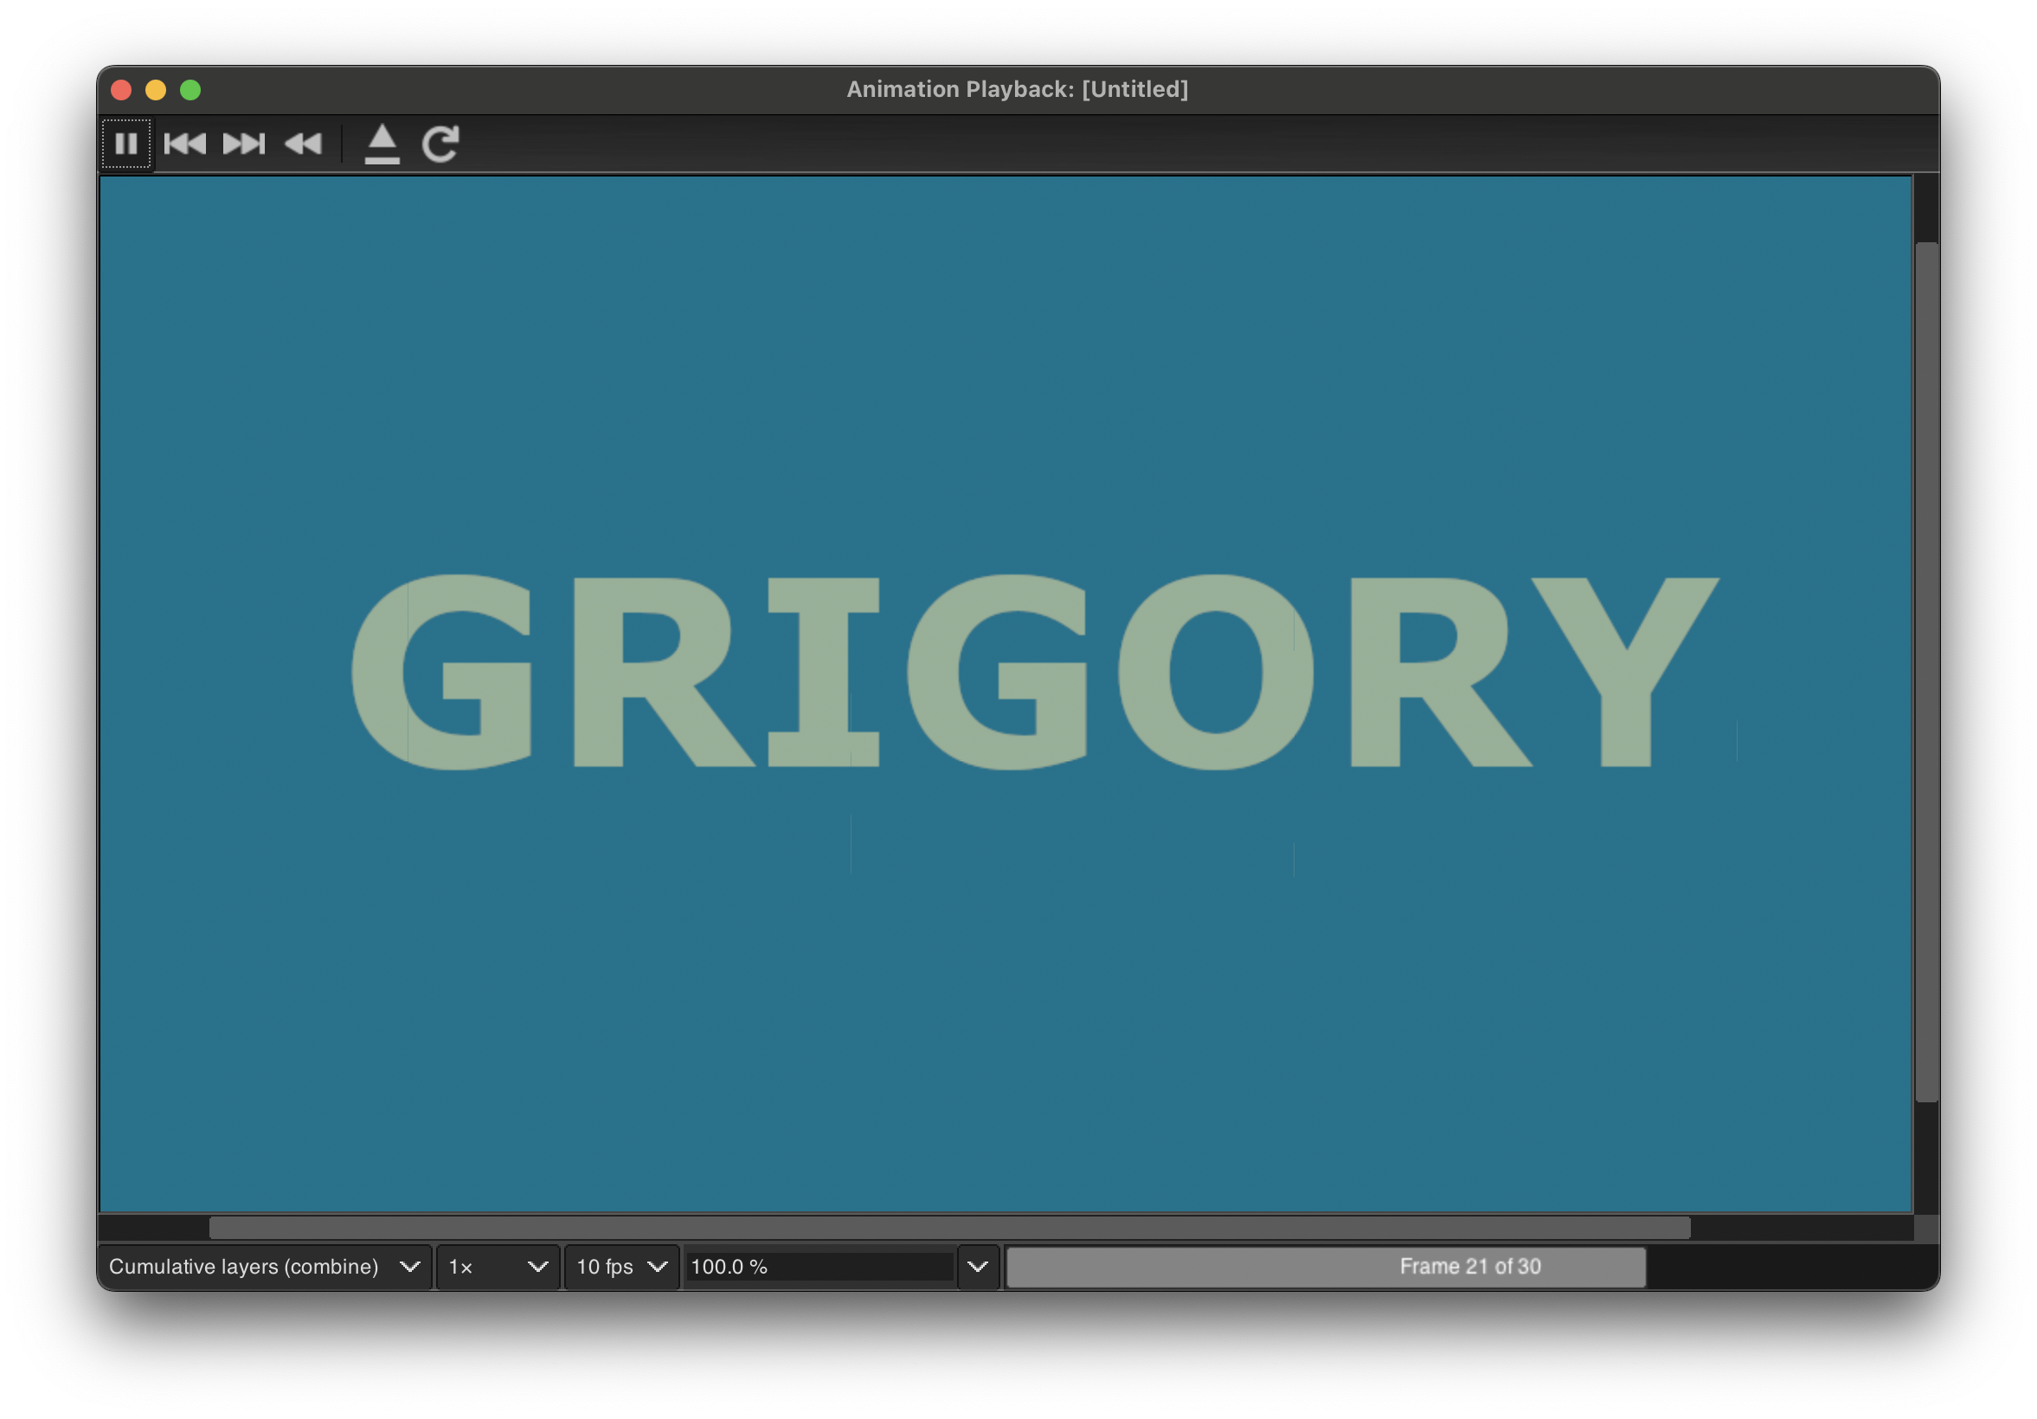

Рисунок 7 – Кадр из анимации № 1

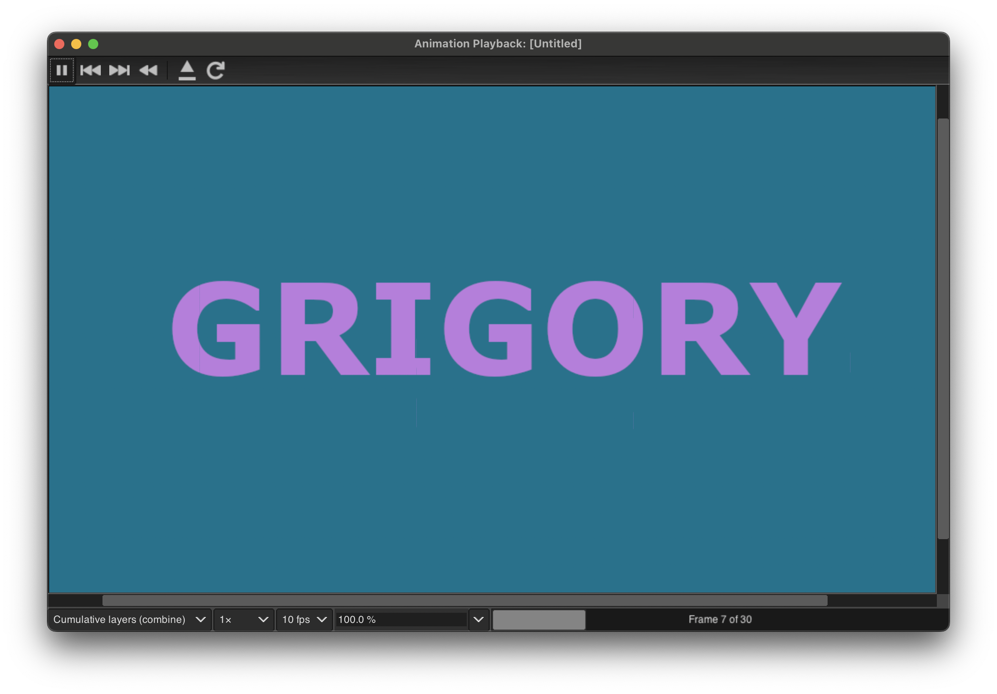

Рисунок 8 – Кадр из анимации № 2

1. Выводы

В ходе лабораторной работы были приобретены навыки работы с контурами, слоями и текстом в графическом редакторе. Освоены методы создания сложных контуров, их редактирования и преобразования в выделения. При изучении слоев была получена практика применения эффектов, таких как тени и объемность. Работа с текстом включала преобразование в контуры, заливку текстурой, размещение текста вдоль кривой и использование фильтров для создания эффектов.

Дополнительно был приобретен опыт установки скриптов, расширяющих возможности программы, что позволило применять дополнительные эффекты к слоям. В завершение работы была создана анимация, что позволило изучить принципы работы с текстовыми слоями в динамике. Лабораторная работа дала ценный практический опыт в использовании инструментов графического редактора.